IP协议
规定网络地址的协议，叫做IP协议。它所定义的地址，就被称为IP地址。目前，广泛采用的是IP协议第四版，简称IPv4。
IPv4这个版本规定，网络地址由32个二进制位组成：

习惯上，我们用分成四段的十进制数表示IP地址，从0.0.0.0一直到255.255.255.255。
互联网上的每一台计算机，都会分配到一个IP地址。这个地址分成两个部分，前一部分代表网络，后一部分代表主机。比如，IP地址172.16.254.1，这是一个32位的地址，假定它的网络部分是前24位（172.16.254），那么主机部分就是后8位（最后的那个1）。处于同一个子网络的电脑，它们IP地址的网络部分必定是相同的，也就是说172.16.254.2应该与172.16.254.1处在同一个子网络。
但是，问题在于单单从IP地址，我们无法判断网络部分。还是以172.16.254.1为例，它的网络部分，到底是前24位，还是前16位，甚至前28位，从IP地址上是看不出来的。
那么，怎样才能从IP地址，判断两台计算机是否属于同一个子网络呢？这就要用到另一个参数"子网掩码"（subnet mask）。

所谓子网掩码，就是表示子网络特征的一个参数，他再形式上等同于ip地址也是一个32位二进制数字，它的网络部分全部为1，主机部分全部为0。比如，IP地址172.16.254.1，如果已知网络部分是前24位，主机部分是后8位，那么子网络掩码就是11111111 11111111 11111111 0000000也就是255.255.255.0

知道子网掩码，我们就能判断任意两个ip是否在同一个子网络，方法就是将两个ip地址与子网掩码进行AND运算，然后比较结果是否相同，相同就在同一个子网里面

比如，已知IP地址172.16.254.1和172.16.254.233的子网掩码都是255.255.255.0，请问它们是否在同一个子网络？两者与子网掩码分别进行AND运算，结果都是172.16.254.0，因此它们在同一个子网络。
总结一下，IP协议的作用主要有两个，一个是为每一台计算机分配IP地址，另一个是确定哪些地址在同一个子网络

IP数据包
根据iP协议发送的数据，就叫做IP数据包，不难想象其中必定包括IP地址。但是以太网数据只包含MAC地址信息，并没有IP地址栏的栏位，那么是否需要修改数据定义，再家一个栏位呢

答案是不需要，我们可以直接把IP数据包放到以太网的数据包里面，因此完全不用修改以太网数据包结构
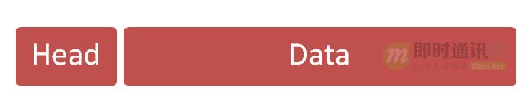
标头"部分主要包括版本、长度、IP地址等信息，"数据"部分则是IP数据包的具体内容。它放进以太网数据包后，以太网数据包就变成了下面这样：
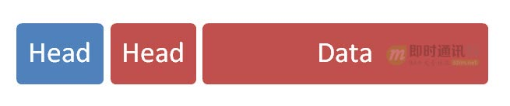
IP数据包的"标头"部分的长度为20到60字节，整个数据包的总长度最大为65,535字节。因此，理论上，一个IP数据包的"数据"部分，最长为65,515字节。前面说过，以太网数据包的"数据"部分，最长只有1500字节。因此，如果IP数据包超过了1500字节，它就需要分割成几个以太网数据包，分开发送了。

应用程序收到"传输层"的数据，接下来就要进行解读。由于互联网是开放架构，数据来源五花八门，必须事先规定好格式，否则根本无法解读。"应用层"的作用，就是规定应用程序的数据格式。
举例来说，TCP协议可以为各种各样的程序传递数据，比如Email、WWW、FTP等等。那么，必须有不同协议规定电子邮件、网页、FTP数据的格式，这些应用程序协议就构成了"应用层"。这是最高的一层，直接面对用户。它的数据就放在TCP数据包的"数据"部分。
因此，现在的以太网的数据包就变成下面这样：
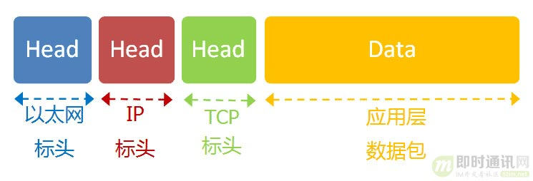

而我们解决tcp数据包的传输问题，粘包贴包问题，也像上面设计的数据结构一样，只需要再设计的时候再head部分加入表示协议的开始部分，然后是一个该数据包的长度字段，随后是整个内存的。在接受的时候，当获取到head部分的时候，先解析出head中的协议字段以及后面的长度，在去整个长度读取数据，由于接受到的数据长度可能需要多次发送，可以分几次读取数据，直到读完为止。如果读取不到数据头，或者后面的长度小于显示的数据长度，直接丢弃或者继续下一个轮询

